ANALISIS PENGARUH PROFITABILITAS, LEVERAGE, LIKUIDITAS, DAN UKURAN PERUSAHAAN TERHADAP OPINI AUDIT GOING CONCERN PADA PERUSAHAAN PERTAMBANGAN YANG TERDAFTAR DI BEI TAHUN 2013 – 2017

Oleh:

Nama : Maria Naftalia Ineke

NIM : 37150197

Skripsi

Diajukan sebagai salah satu syarat untuk

memperoleh gelar Sarjana Akuntansi

Program Studi Akuntansi

Konsentrasi Pemeriksaan Akuntansi
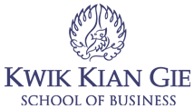

INSTITUR BISNIS dan INFORMATIKA KWIK KIAN GIE
JAKARTA
APRIL 2019
37150197/Maria Naftalia Ineke
Pemeriksaan Akuntansi
ANALISIS PENGARUH PROFITABILITAS, LEVERAGE, LIKUIDITAS, DAN UKURAN PERUSAHAAN TERHADAP OPINI AUDIT GOING CONCERN PADA PERUSAHAAN PERTAMBANGAN YANG TERDAFTAR DI BEI TAHUN 2013 – 2017
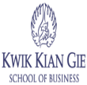

2019

